Helsingin Suomalaisen Klubin skruuvivuosi 2013

Helsingin Suomalaisen Klubin Skruuvivuosi 2013 on ollut poikkeuksellisen aktiivinen ja menestyksekäs.

Skruuviopas
Kari Bergholm oli aloittanut aivan uuden Skruuvioppaan tekstien laatimisen jo edellisenä vuonna ja sai työnsä päätökseen kevättalvella. Lukuisten skruuviveljien kommenttien jälkeen opas sai lopullisen muotonsa työryhmän Olli Meretoja – Timo Orispää – Tuomo Saarni toimiessa taittoryhmänä. Kirja painettiin Yliopistopainossa ja liitettiin osaksi suomalaista julkaisuarkistoa. Opas pyrkii saamaan eri puolilla Suomea pelattaviin skruuvisäännöstöihin, tarjouksiin ja ylivienteihin sellaista yhtenäisyyttä, että valtakunnallisissa kisoissa skruuvarit ymmärtäisivät pelitoveriensa aikeet ilman väärinkäsitysten mahdollisuutta. Tässä tehtävässä opas onkin saavuttanut sille asetetut tavoitteet.
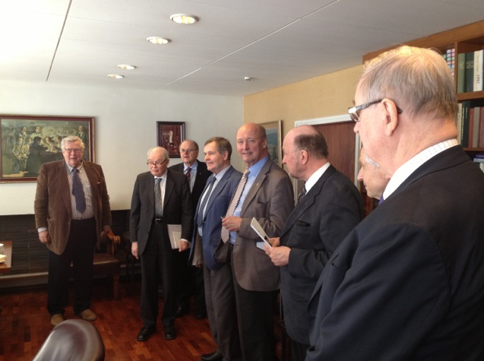
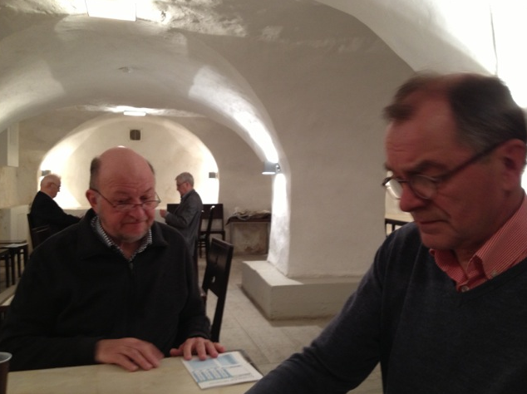

Skruuvioppaan julkistustilaisuus HSK:lla 22.4.2013. Kuvassa Isomeri, Bergholm, Itkonen, Keinonen, Karvonen, Koivisto ja Pylkkänen. | Markku Koivisto ja Pellervo Erkkilä pohtivat uutta pelistrategiaa Tallinnassa heti Skruuvioppaan ilmestymisen jälkeen 27.4.2013.

Kuukausiskruuvi
Joka kuukauden kolmantena keskiviikkona pelattava kuukausiskruuvi on vakiinnuttanut paikkansa kilpailuna, jonka perusteella ratkeaa Klubin mestaruus. Yrjö ja Timo Orispää ovat kehittäneet reaaliaikaista pistelaskentaa niin, että pelaajien pistekertymät näkyvät taululla jokaisen yksittäisen jaon jälkeen. Kuukausiskruuvien korttien jaot on hoidettu jakokoneella, jolloin kukin pelaaja pelaa samoilla korteilla kuin samaan aikaan vastaava ilmansuunta muissa pöydissä. Pistelaskennassa on käytetty syksystä 2012 ns. tasokorjausta, jossa saman ilmansuunnan tuloksia verrataan keskenään ja pisteet lasketaan poikkeamana keskiarvosta. Pelikauden 2012-2013 Klubin mestaruuden voitti Juhani Isomeri. Pellervo Erkkilä ylsi hopealle ja Timo Orispää pronssille.

Skruuviakatemia
Kruununa vuodelle oli kevään aikana pidetty erinomaisesti onnistunut Skruuviakatemia. Akatemian vetäjänä toimi Kari Bergholm sekä uusien pelaajien opastajina maanantairyhmän pelaajat Pellervo Erkkilä, Jaakko Karvonen ja Kari Pylkkänen. Tehokkaan ja stimuloivan kurssin ansiosta saimme Klubille kaksi pöydällistä uusia innostuneita pelaajia. Näin on tulevaisuutemme turvattu.

SM-Kisat ja Toro-skruuvi
Valtakunnallisissa kilpailuissa saavutimme perinteiden mukaisesti hyviä sijoituksia. Syyskuun Suomen mestaruuskisoissa Mikkelissä Arto Tolvanen voitti kirkkaimman mitalin Kuopioon, mutta Jaakko Karvonen ja Yrjö Orispää saavuttivat hopeaa ja pronssia. Kuukautta myöhemmin Jaakko Karvonen voitti suvereenisti Toro-skruuvin. Ero hopeaan oli yli 250 pistettä! Tuossa kisassa toiseksi tuli Peter Muurman Haminasta vain kahden pisteen erolla Pellervo Erkkilään. Seuraavatkin kaksi sijaa tulivat Helsinkiin Juhani Gulinille ja Yrjö Viitasaarelle. Jaakko Karvonen on ensimmäinen toisen polven Toron voittaja, sillä hänen isänsä prof. Viljo Karvonen on voittanut kilpailun kaksikin kertaa.
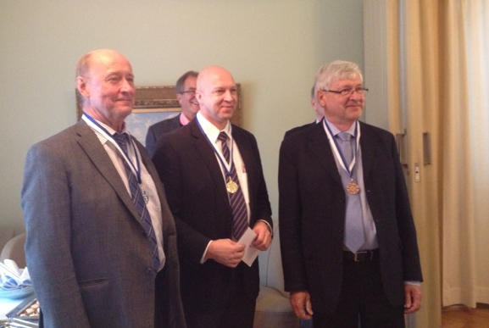
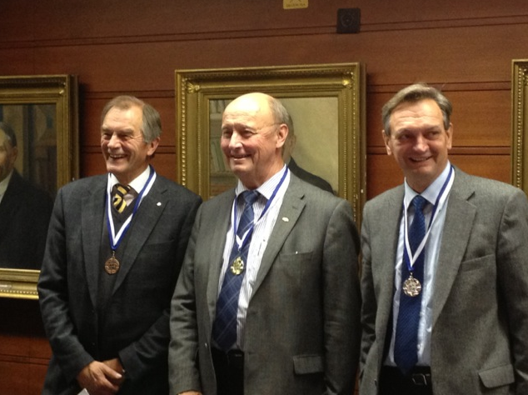

SM-kisan mitalistit (Karvonen, Tolvanen ja Orispää). | Toro-skruuvin mitalistit (Erkkilä, Karvonen ja Muurman).

Muut tapahtumat
Normaalin peli- ja kilpailutoiminnan lisäksi on ehditty osallistumaan myös muihinkin jalon harrastuksemme yhteyteen kehittyneihin tapahtumiin: Gardan Korkean paikan leirille osallistui kuusi helsinkiläistä skruuvaria helmikuussa, Tallinnaskruuviin huhtikuussa sama määrä hyvin menestyneitä pelaajiamme, Hangon Kesäskruuviin heinäkuussa oli kutsuttu neljä klubiveljeä, Tonavan Svengi- ja skruuviristeilylle lokakuussa osallistui neljä skruuvariamme pelaten runsaassa 15:ssä eri paikassa viikon risteilyn aikana. Vuoden eräänlainen loppuhuipennus oli Jaakko Rislakin järjestämä Jänisjahtiskruuvi Multian mahtavissa metsästysmaisemissa marraskuussa.

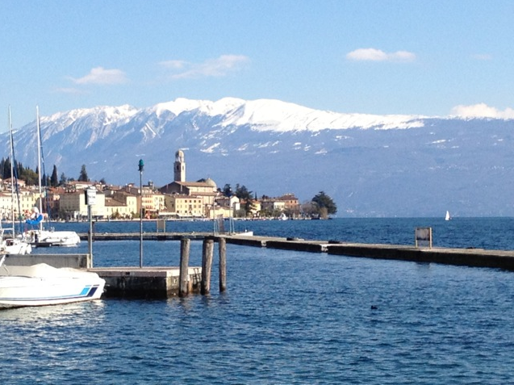
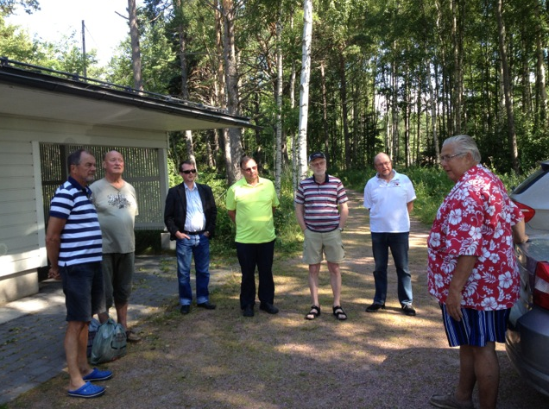
Näkymä Salon kaupungista Gardalla helmikuussa 2013. | Skruuvareita Hangossa 2013: Erkkilä, Karvonen, Remes, Sihvola, Saesmaa, Koivisto ja Isomeri.

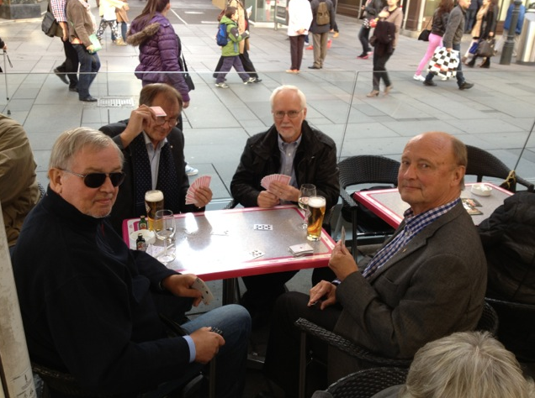
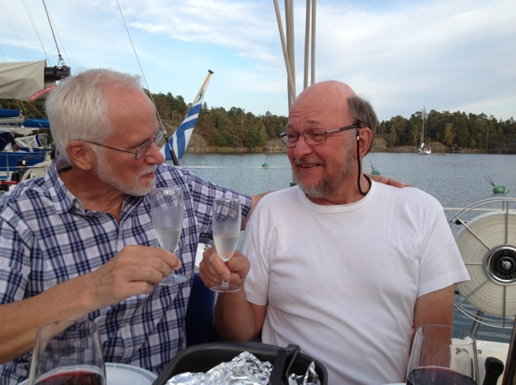
Onnistumisen iloa paluumatkalla Hangosta. | Tonavan risteilyn skruuvia Wienin kävelykadulla.

